Het Rivierenkrantje

Voor Elkaar in Zuid

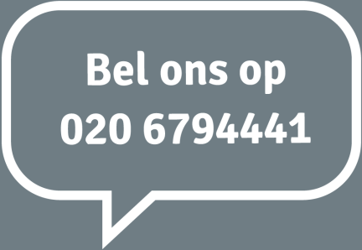

Voor Elkaar in Zuid brengt mensen van alle leeftijden uit Amsterdam Zuid bij elkaar voor ondersteuning en ontmoeting. Heeft u een helpende hand nodig? Heeft u behoefte aan contact? Wilt u iets doen voor een buurtgenoot? Dan bent u bij Voor Elkaar in Zuid aan het juiste adres.

Wij zijn nog op zoek

naar vrijwilligers voor o.a.

* Flyeren in brievenbussen
* bezorgen van maaltijden
* inpakken van maaltijden
* chauffeurs in bezit van rijbewijs B
* activiteiten begeleiders

Wil jij graag iets doen voor de buurt,

neem dan contact met ons op **020- 4620365**

**Woont u in de Rivierenbuurt? Dan is Het Rivierenkrantje voor u.**

U kunt op verschillende Dynamo-locaties meedoen aan allerlei activiteiten. U kunt ook zelf een activiteit organiseren. Er is veel mogelijk en u leest het allemaal in deze krant.

Rijn 58 is de woonkamer / buurtkamer van de Rivierenbuurt. Atelier 77 is de creatieve werkplaats waar iedereen terecht kan om samen of zelfstandig aan de slag te gaan. Veluwe 20 is het culturele ontmoetingscentrum in de Rivierenbuurt. Kortom, genoeg te doen bij u in de buurt. Deze krant verschijnt regelmatig en is een uitgave van Dynamo.

Afbeelding met boom, buiten, natuur, plant

Beschrijving is gegenereerd met zeer hoge betrouwbaarheid

**Heeft u een leuk idee….**

**deel het met ons en samen**

**kijken we naar de mogelijkheden**

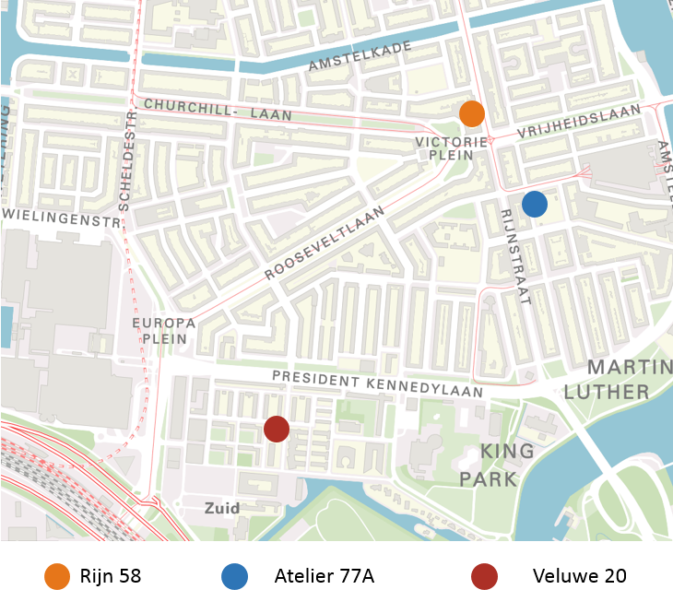

**Corona is nog steeds om ons heen, maar met kleine groepjes kunnen we samen toch iets voor elkaar betekenen. Dit doen we natuurlijk wel met de hygiëne maatregelen, vragen we u naar uw gezondheid en houden we nog steeds 1,5 meter afstand van elkaar.**

Rijn 58

**Activiteiten Rijn 58**

**Maandag en woensdag 10.00–17:00 uur Koffie-inloop**

Een praatje en koffie met andere buurtbewoners.

1e bakkie gratis, daarna is elke bijdrage welkom.

Op afspraak 020 46 20 365

**Maandag en vrijdag 12.00–13.30 uur samen soep eten**

Aanmelden 020 46 20 365

**Maandag en donderdag 19.30–21.30 uur Nederlandse les**

Aanmelden bij Saskia 06 30 65 68 70

**Dinsdag 10.00–12.00 uur Digitale hulp**

Hulp bij uw smartphone, tablet en laptop.

Op afspraak bij [rbriels@dynamo-amsterdam.nl](mailto:rbriels@dynamo-amsterdam.nl)

020 46 20 365

**Dinsdag 17.30–21.00 uur Multiculturele mannengroep**

Samenkomst van mannen uit Zuid voor ontspanning en ontmoeting.

Hamid en Mimoen 06 14 67 68 87 of 020 46 20 365

**Tijdelijk zomerstop**

**Woensdag 14.00–15.00 uur Bondgenotengroep**

**vrouwen na kanker**

Ingrid 06 54 60 64 64

**Woensdag 14.00–16.00 uur Carrierecoach cafe**

Speedcoaching (15 min.) Professioneel advies voor als je vast loopt in je werk of privé.

Ineke 06 22 30 19 03

**Donderdag 10.00–11.30 uur Nederlandse les**

Stichting ABC 06 12 68 78 12

**Tijdelijk zomerstop**

**Donderdag 16.30–18.00 uur Buurtcirkel**

Elkaar helpen met alledaagse dingen met

ondersteuning waar nodig.

Susie 06 20 89 74 86

**Vrijdag 9.15–12.00 uur Gesprekcirkel**

Aanmelden Joris 06 15 86 16 33

**Tijdelijk zomerstop**

**Vrijdag 13.00–16.00 uur Creatieve middag**

Tekenen, verven, kleuren, breien, haken etc. Er kan vrij gewerkt worden aan eigen ideeën.

Aanmelden 020 46 20 365

Kosten? Alle activiteiten zijn gratis, tenzij anders aangegeven.

Zoekt u een leuke plek om samen met andere bewoners een activiteit te organiseren dan horen wij dit graag!

**Van 9 juni tot 25 augustus exposeert**

**Euginie Wilcke**

**haar bijzondere werken bij Rijn58**



Vindt u het leuk om ook eens te exposeren in de Rijnstraat, neem dan contact met ons op.

**Rijn 58**

Rijnstraat 58

1078 RD Amsterdam

020 46 20 365

maandag t/m vrijdag 9.00-17.00 uur

contact: Brigitte Aalders

sociaal cultureel medewerker/beheerder

[baalders@dynamo-amsterdam.nl](mailto:baalders@dynamo-amsterdam.nl)

06 16 17 09 33

[**www.dynamo-amsterdam.nl/locatie/rijn-58**](http://www.dynamo-amsterdam.nl/locatie/rijn-58)

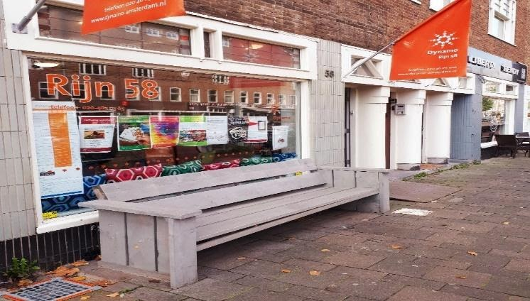

**Heeft u al een mooi gedicht of een kort verhaal of mooie buurtfoto’s …deel het met ons en we plaatsen het in ons krantje.**

**Mail Brigitte**

[**baalders@dynamo-amsterdam.nl**](mailto:baalders@dynamo-amsterdam.nl)

**U kunt het ook afgeven op papier bij ons binnen.**

Atelier 77

**Activiteiten Atelier 77**

**Maandag 8.30–10.30 uur Nederlandse les**

A2 niveau, conversatieles

Aanmelden bij Mimi

**Woensdag 11.00–12.30 uur Klei activiteit**

Kosten € 1,- (materiaal)

Aanmelden bij Mimi

**Woensdag 13.00–14.00 uur Nederlandse les**

A2 niveau, conversatieles

Aanmelden bij Mimi

**Woensdag 14.30-16.30 uur schilders atelier**

Kosten € 1,-

Aanmelden bij Mimi **Tijdelijk zomerstop**

(vrij schilderen wel mogelijk**)**

**Donderdag 12.00–14.00 uur Creatieve inloop**

Kosten € 1,- (materiaal)

Aanmelden bij Mimi

**Donderdag15.00-16.30 uur Handwerken**

Aanmelden bij Mimi

**Vrijdag 8.30–10.30 uur Nederlandse les**

Aanmelden bij Mimi

**Vrijdag 13.15- 15.15 en van 15.30-16.30**

**Meiden op vrijdag**

Inschrijven via Talententent.nl

Kosten? Alle activiteiten zijn gratis, tenzij anders aangegeven.

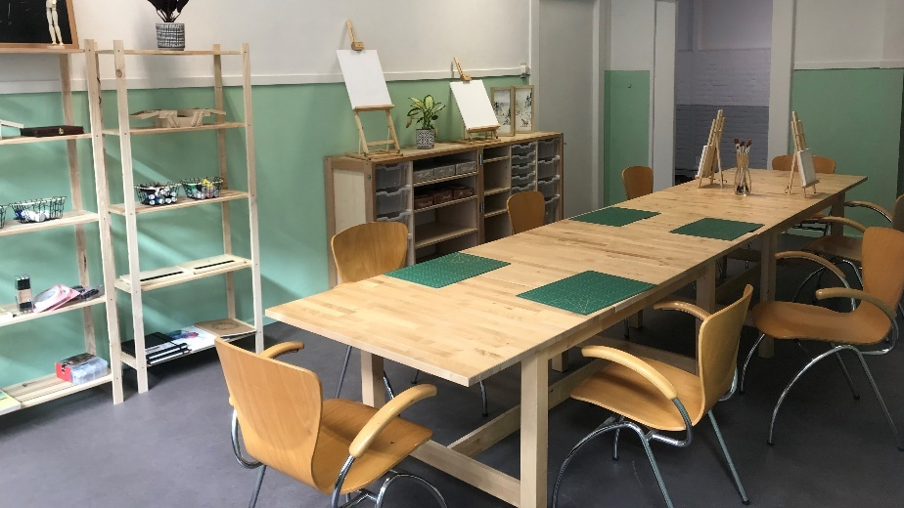

**Atelier 77 is de creatieve werkplaats waar iedereen terecht kan om samen of zelfstandig aan de slag te gaan.**

Het is een ontmoetingsplek dat zich richt op nieuwkomers. Er worden creatieve activiteiten georganiseerd en activiteiten die zich richten op taalontwikkeling en het ontmoeten van nieuwe buurtbewoners. In het Atelier kunt u aan de slag met klei, stoffen en verf. Ook bieden we activiteiten aan rondom het maken van video’s, foto’s en audio’s. Het is een plek waar iedereen samen kan komen om iets nieuws te creëren. U kunt zelf aan de slag, of onder begeleiding.

**Atelier 77**

Vechtstraat 77a

1079 JA Amsterdam

020 46 20 365

woensdag en donderdag 9.00-17.00 uur

[www.dynamo-amsterdam.nl/locatie/atelier77](http://www.dynamo-amsterdam.nl/locatie/atelier77)

**Contact:** Mimi Nijenhuis

Participatiemedewerker

[mnijenhuis@dynamo-amsterdam.nl](mailto:mnijenhuis@dynamo-amsterdam.nl)

**06 820 112 36**

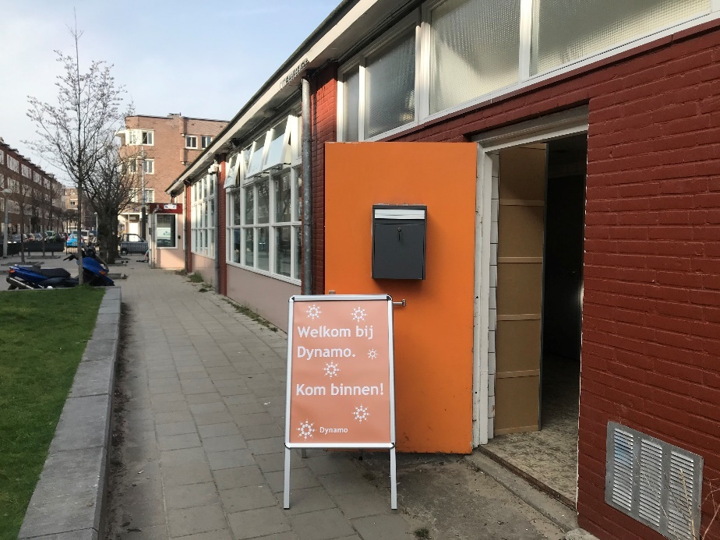

Veluwe 20

**Veluwe 20 is het culturele ontmoetingscentrum in de Rivierenbuurt.**

We organiseren hier activiteiten die vooral gaan over cultuur, muziek, kunst en geschiedenis. Daarnaast worden er ook spelletjes gespeeld en lunchen we graag met buurtbewoners.

U kunt hier terecht om uw buurtgenoten te ontmoeten, om zelf een activiteit te organiseren of deel te nemen aan de activiteiten die er al zijn.

**Activiteiten in de maak:**

* Workshops op gebied van zang en muziek
* Lezingen/workshops vanuit maatschappelijke thema’s
* Filosofie bijeenkomsten
* Verzamelaars bijeen, deel je hobby/passie met elkaar en buurtbewoners

**Doet u mee?**

Heeft u vragen, lijkt het u leuk om te helpen met organiseren of wilt u uw talenten inzetten, kom dan vooral langs of neem contact op met Jeroen.

**We zijn op zoek naar leuke enthousiaste vrijwilligers:**

* Gastheer/gastvrouw
* Klussers
* Activiteitenbegeleiders

**Veluwe 20**

Veluwelaan 20

1079 RA Amsterdam

020 46 20 365

dinsdag en donderdag 9.00-17.00 uur

[www.dynamo-amsterdam.nl/locatie/veluwe20](http://www.dynamo-amsterdam.nl/locatie/veluwe20)

**Contact: Jeroen Koops p**articipatiemedewerker

[Jkoops@dynamo-amsterdam.nl](mailto:Jkoops@dynamo-amsterdam.nl)

of 06 44 97 49 19

**Activiteiten Veluwe 20**

**Dinsdag 10.00-11.00 uur Dynamo in beweging**

Gymnastiek, sporten en bewegen op muziek voor jong en oud.

Aanmelden via 020 46 20 365

**Dinsdag 09:00-12:00 uur Akros ( Ned les )**

Aanmelden via Irma 06 33 271 756

**Dinsdag 11.00–13.00 uur Koffie-inloop + Spelletjes**

Gezellig samen in gesprek gaan met bewoners uit de buurt

Aanmelden bij Jeroen

**Dinsdag 13.00–15.00 uur Schaakclub**

Aanmelden via 020 46 20 365

**Dinsdag 15.00-16.30 uur Buurtwandeling + koffie**

Aanmelden via 020 46 20 365

**Dinsdag 15.30–16.30 uur Farsi les voor kinderen**

Aanmelden bij Maryam Azimi

[mary.anette777@gmail.com](mailto:mary.anette777@gmail.com)

**Dinsdag 17.00–18.00 uur Samen eten**

Kosten € 2,-

Aanmelden via 020 46 20 365 of 06 44 97 49 19

**Dinsdag 17.00–19.00 uur Soul Full Noise**

Aanmelden via 020 46 20 365 of 06 44 97 49 19

**Donderdag 10.00–11.00 uur Yoga/meditatie**

Aanmelden bij Jeroen

**Donderdag 12.00–14.00 uur Buurtlunch + Spelletjes**

Kosten € 1,-

Aanmelden bij Jeroen

**Donderdag 15.30–16.30 uur Dynamo in Beweging**

Gymnastiek, sporten en bewegen op muziek voor jong en oud.

Aanmelden via 020 46 20 365

Kosten? Alle activiteiten zijn gratis, tenzij anders aangegeven.

